Unit 1 Lesson 11: Consigamos suficientes

WU Cuántos ves: En un instante (Warm up)

Student Task Statement
¿Cuántos ves?
¿Cómo lo sabes?, ¿qué ves?
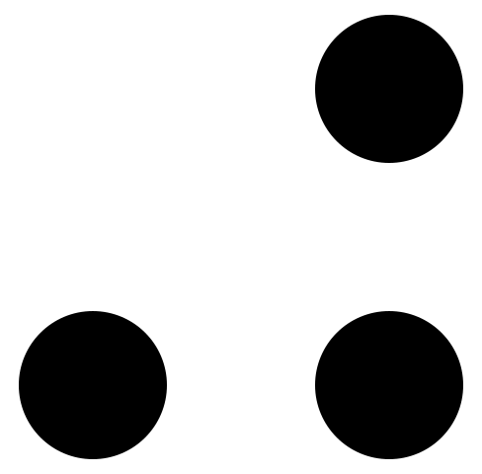

1 Actuémoslo: Cuatro ranitas manchadas (parte 2)

Student Task Statement
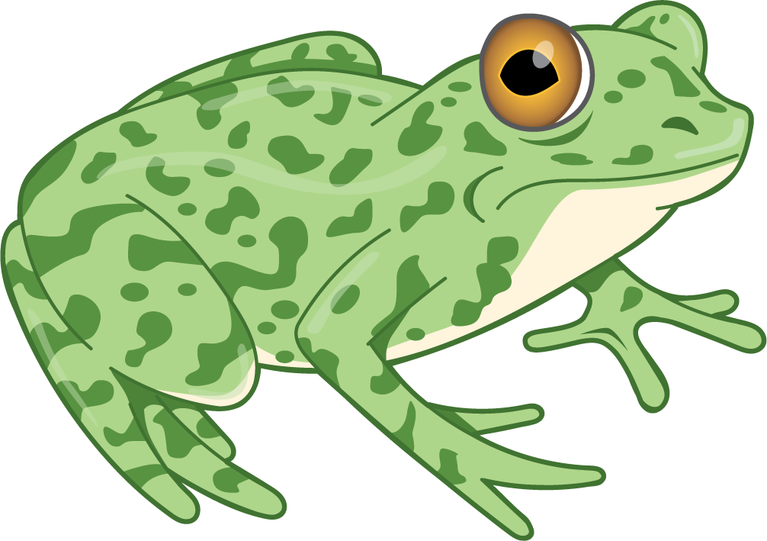
4 ranitas manchadas se sentaron en un tronco manchado
a comer los más deliciosos bichos. ¡Yum! ¡Yum!
1 saltó al lago, que estaba agradable y fresco.
Ahora hay 3 ranitas verdes manchadas. ¡Glub! ¡Glub!

2 Consigamos suficientes

Student Task Statement

3 Centros: Momento de escoger

Student Task Statement
Escoge un centro.
Bloques sólidos
geométricos
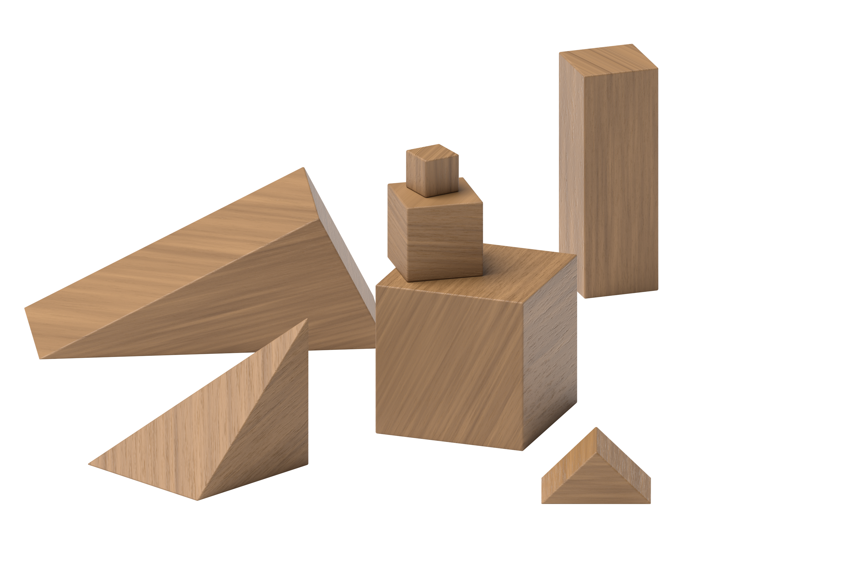
Cubos encajables
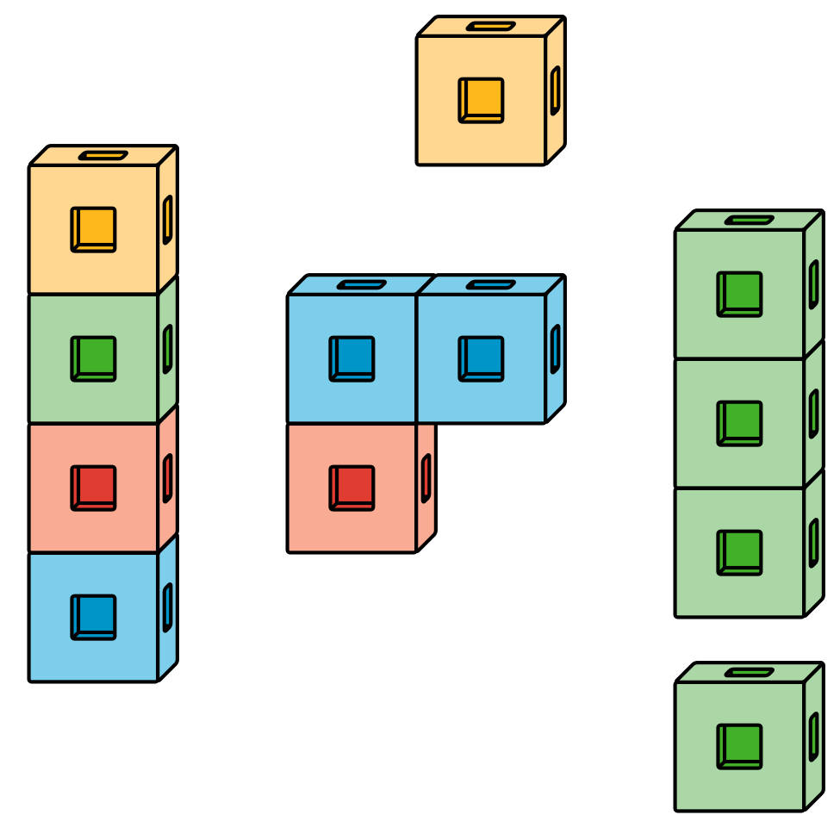
Fichas geométricas
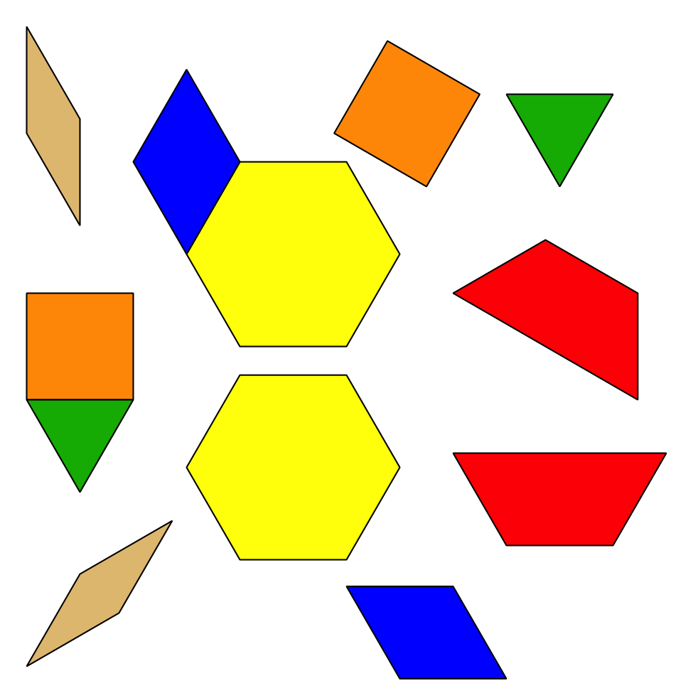
Libros de imágenes
© CC BY 2021 Illustrative Mathematics®

